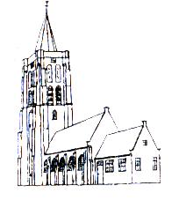
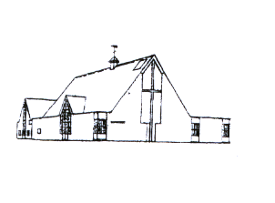
Protestantse Gemeente

Oostkapelle

Orde van dienst voor de morgendienst.

Orgelspel/voorzang lied 536

Welkom door de ouderling van dienst

Intochtslied: psalm 92:1,2

Stil gebed

Bemoediging: v. Onze hulp is in de Naam van de Heer

Die hemel en aarde gemaakt heeft

v. die eeuwig trouw is

a. en nooit loslaat wat zijn hand begon

Groet

Verootmoedigingsgebed

Lied 863: 1,2,4,6

Kinderen naar de nevendienst

Gebed van de Zondag

Schriftlezing: Genesis 9:8-17 – lector Ian Coppoolse

Zingen lied 350:1,2,3,5,7

Schriftlezing: Marcus 1:12-15 – lector Ian Coppoolse

Lied 339a

Verkondiging

Meditatief orgelspel

Zingen lied 533 : 1,2 3 6

Kinderen komen terug van de nevendienst

Dank- en voorbeden – Stilgebed en het Onze Vader

Collecten

Zingen lied 834 alle verzen

Heenzending en zegen - Drie maal AMEN

